Практическая работа № 3
Сравнение процессов митоза и мейоза
Цель: сравнить процессы митоза и мейоза, выявить черты сходства и отличий.

1. А) Заполните таблицу. Отличия митоза от мейоза.

Признаки для сравнения | Митоз | Мейоз
1.Место протекания процесса
2. Количество делений
3. Какие клетки образуются (с каким набором хромосом)
4. Количество, образующихся клеток
5. Число хромосом и хроматид, которое получает каждая дочерняя клетка (записать через формулу)
6. Наличие конъюгации
7. Наличие кроссинговера

Б) Сходство митоза и мейоза:
1)…………….;
2) ……………

2. Рассмотрите клетки на разных стадиях мейотического деления (см. ниже рисунок):
А – первое деление, Б – второе деление.

Ответьте на вопросы:
1) Расположите цифры в последовательности, соответствующей:
А) фазам первого деления - …………
Б) фазам второго деления - …………

2) Заполните таблицу. Мейоз.
Деления  мейоза | Фазы мейоза | Номер рисунка | Количество хромосом (п) и хроматид (с)
Первое=  Редукционное | Профаза I
 | Метафаза I
 | Анафаза I
 | Телофаза I
Второе =  Эквационное | Профаза II
 | Метафаза II
 | Анафаза II
 | Телофаза II

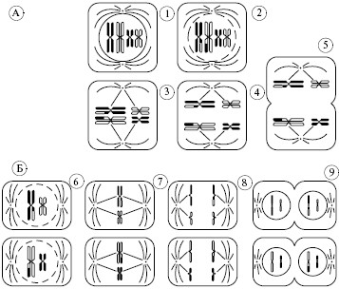

3. Почему в профазе хромосомы должны перейти в спирализованное состояние?
4. Какова биологическая роль кроссинговера?
5. Почему половые должны иметь гаплоидный набор хромосом, а не диплоидный набор хромосом? Представьте, что они диплоидны. Каковы возможные последствия ?
6. Сколько хромосом будет содержаться в клетках крыльев 4 –го поколения самки мухи – дрозофилы, если у самца в этих клетках 8 хромосом?

Вывод: (Биологическое значение мейоза)

